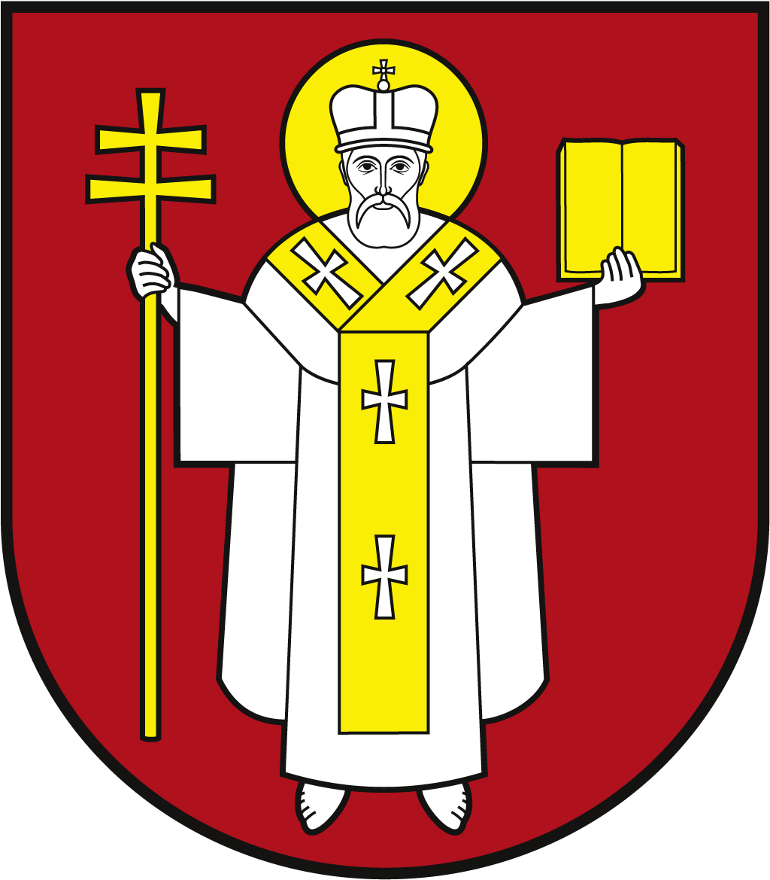 |  | ЛУЦЬКА МІСЬКА РАДА  ВИКОНАВЧИЙ КОМІТЕТ
 |  | Інформаційна картка  Видача посвідчення дитини з багатодітної сім’ї у зв’язку з досягненням 6-річного віку |  | ІК-134/11/08  ІП
1. | Орган, що надає послугу |  | Департамент соціальної та ветеранської політики Луцької міської ради
2. | Місце подання документів та отримання результату послуги |  | 1.Департамент «Центр надання адміністративних послуг у місті Луцьку» вул. Лесі Українки, 35, тел. (0332) 777 888  https://www.lutskrada.gov.ua/departments/departament-cnap-lutsk  http://cnap.lutskrada.gov.ua e-mail: cnap@lutskrada.gov.ua  Понеділок,середа: 08.00 – 16.00  Вівторок: 09.00 – 20.00  Четвер: 09.00 – 18.00  П’ятниця, субота: 08.00 – 15.00  2. Департамент соціальної та ветеранської політики  пр-т Волі, 4а, каб.109, тел. (0332) 281 000  e-mail: dsp@lutskrada.gov.ua, www.social.lutsk.ua  Понеділок-четвер 08.30-17.30  П'ятниця 08.30-16.15  Обідня перерва 13.00-13.45
3. | Перелік документів, необхідних для надання послуги, та вимоги до них |  | 1.Заява (встановленого зразка).  2.Паспорт одного з батьків (оригінал та копія).  3.Посвідчення батьків багатодітної сім’ї (копія).  4.Свідоцтво про народження дитини (у разі народження дитини за межами України - нотаріально засвідчений переклад документу на українську мову) (оригінал та копія).  5.Довідка про присвоєння реєстраційного номера облікової картки платників податків дитини (за наявності) (оригінал та копія).  6.Унікальний номер запису особи в Єдиному державному демографічному реєстрі дитини (за наявності) (оригінал та копія).  7.Довідка структурного підрозділу, місцевого виконавчого органу про те, що за місцем реєстрації батька чи матері посвідчення не видавалося (у разі зареєстрованого місця проживання (перебування) батьків у різних територіальних громадах).  8.Фотокартка дитини розміром 30 х 40 мм (1 шт.).
4. | Оплата |  | Безоплатно.
5. | Результат послуги |  | 1.Посвідчення дитини з багатодітної сім’ї.  2.Письмове повідомлення про відмову у наданні послуги.
6. | Термін виконання |  | До 10 робочих днів.
7. | Спосіб отримання відповіді (результату) |  | 1.Після отримання sms-повідомлення на залишений контактний номер телефону, особисто або через представника за нотаріально завіреною довіреністю.  2.Поштою, або електронним листом за клопотанням суб’єкта звернення - в разі відмови в наданні послуги.
8. | Законодавчо-нормативна основа |  | 1.Закон України «Про охорону дитинства».  2.Постанова Кабінету Міністрів України від 02.03.2010 №209 «Деякі питання виготовлення і видачі посвідчень батьків багатодітної сім’ї та дитини з багатодітної сім’ї».  3.Наказ Міністерства у справах сім'ї, молоді та спорту від 29.06.2010 №1947 «Про затвердження Інструкції про порядок видачі посвідчень батьків та дитини з багатодітної сім’ї».  4.Наказ Міністерства соціальної політики України від 18.05.2021 №253 «Про затвердження форми заяви для оформлення посвідчення батьків багатодітної сім’ї та посвідчення дитини з багатодітної сім’ї».

